La course à la légèreté  Des matériaux calculés | 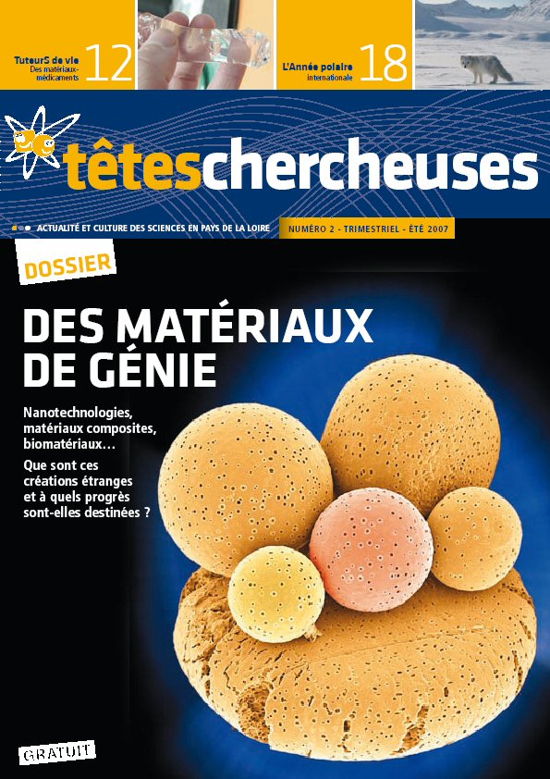
- Retrouvez ces deux articles dans le journal et relisez-les.
1.1. Indiquer les numéros de page du journal où trouver ces articles
1.2. Indiquer à quel type d’article, chacun correspond parmi : « Brève » « Entretien ou interview » « Article de présentation générale » et quel est l’auteur de chacun et sa fonction.

2. Vocabulaire (demander l’aide de l’enseignant, en cas de besoin)
- 2.1. Définir les termes ou groupes de mots: matériau, soudage, malaxage, hétérogène, dureté d’un matériau, solvant, génie civil, ingénierie.
- 2.2. Préciser l’idée scientifique associée au terme ou à l’expression : résistivité, paramètre, hydratation, résistance des matériaux, élasticité, sollicitations transverses, structure tridimensionnelle, recyclage.
- 2.3. Relever tout autre terme (ou expression) qu’il vous semble utile d’expliquer

3. Propriétés mécaniques des matériaux
Viaduc de Millau  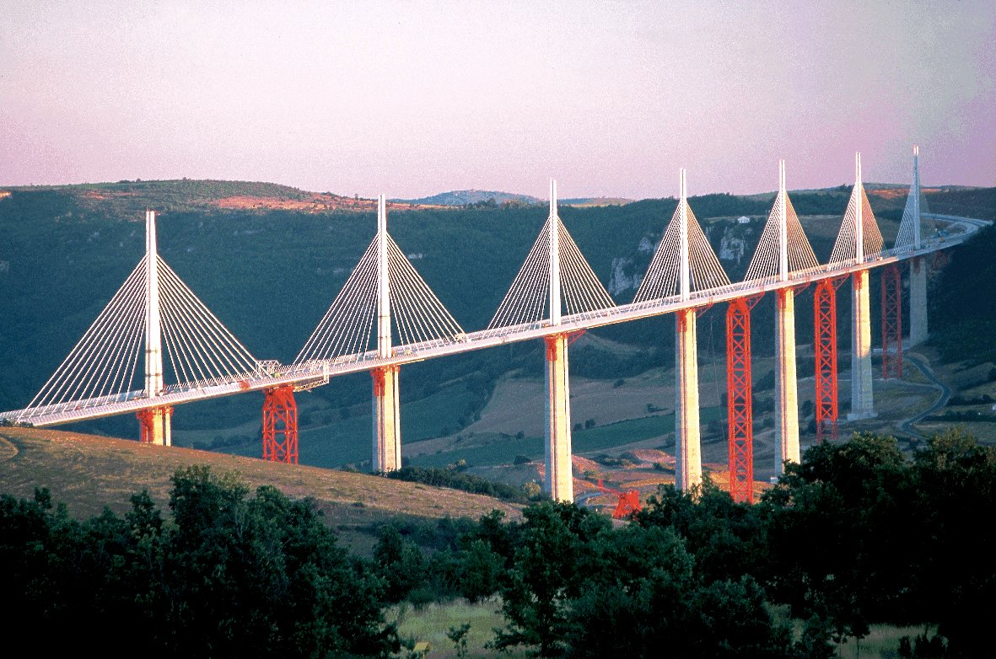  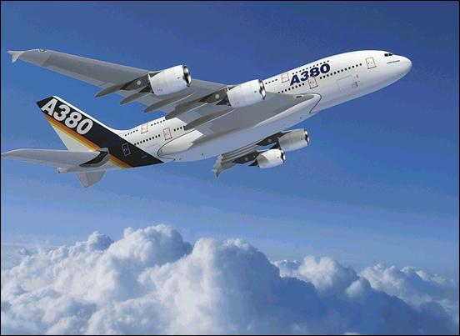 | - Relever quatre propriétés mécaniques d’un objet, citées dans le texte.  - « Moins fragiles, moins lourds, moins dangereux… »  - De « qui » parle-t-on ?  - Ces attentes sont-elles séparées les unes des autres ou cumulées ?  - Illustrer chaque attente, définie par un des adjectifs ci-dessus, par un exemple concret pris dans le texte, et préciser comment la technique mise en œuvre permet de répondre à la demande.  - Retrouvez les trois exemples cités dans le texte pour illustrer la demande de solidité. A quel secteur de l’industrie correspond chacun de ces exemples ?  - Proposer un protocole expérimental pour évaluer la masse volumique de l’aluminium, puis celle du bloc de polyéthylène basse densité (PEBD) à votre disposition. Réaliser votre protocole. Indiquer les calculs nécessaires et les valeurs obtenues.
La densité du béton est voisine de 2,4
3.5. Comment calculer la masse de béton, correspondant aux 85 mille m³ utilisés pour la construction du viaduc de Millau ? Effectuer et présenter ce calcul.

4. Chimie des matériaux, synthèses « à la demande »
  - Quelles matières premières sont utilisées pour la fabrication du béton ? Le béton sec contient-il ces matières, justifier ? Que sont les bétons « autoplaçants » ?
  - De quoi est constitué un matériau composite ? Tous ont-ils la même structure, préciser?
  - Citer un composite naturel et un composite artificiel. Citer un laboratoire régional qui travaille dans ce domaine.

  - Montrer par un exemple choisi dans le texte que la fabrication des nouveaux matériaux ne se fait pas au hasard, mais en fonction d’un « cahier des charges » précis. Comment les méthodes de conception de matériaux virtuels aident-t-elles à cela ? Citer un laboratoire régional qui travaille dans ce domaine.

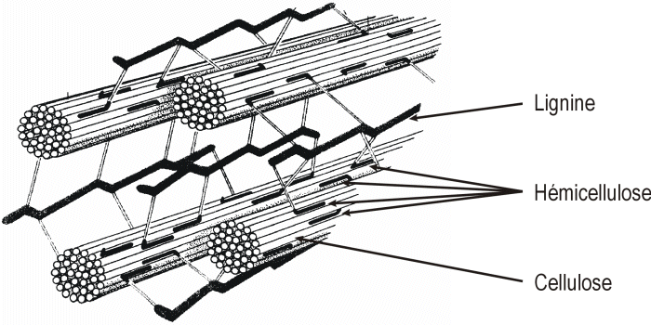 | La cellulose a pour formule chimique (C₆H₁₀O₅)_{n}. Cette formule signifie que le « motif » C₆H₁₀O₅ existe n fois dans la cellulose avec n très grand.  4.5. La cellulose est-elle une matière organique ou minérale ? Justifier
Le ciment est un mélange de silicates et d’aluminates de calcium résultant de la combinaison de la chaux (CaO) avec de la silice (SiO₂), de l’alumine (Al₂O₃), et de l’oxyde de fer (Fe₂O₃).  - Nommer les éléments chimiques présents dans le ciment ? dans le béton sec ?  - L’oxygène donne des ions 0²⁻, trouver par un raisonnement simple, quels sont les ions du calcium dans la chaux, du fer dans l’oxyde de fer et ceux de l’aluminium dans l’alumine.  - Trouver un autre nom pour l’alumine et pour la chaux. | Fabrication de la chaux  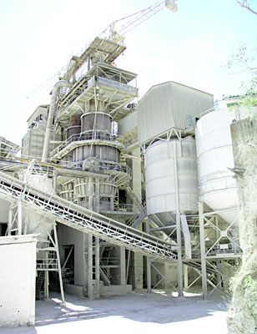
Questions complémentaires
1. Que pensez-vous des illustrations choisies pour ces articles ?
2. Trouver au moins trois questions concernant ces articles tant sur le fond que sur la forme, à poser au rédacteur du journal : Olivier Néron de Surgy. Ecrire chacune séparément des autres, avec votre nom, pour la placer dans notre boîte à questions.
http://www.tetes-chercheuses.fr/?idRub=205

